ТЗ для внешней обработки для базы 1С 8.2 БП.
Расчет НДФЛ по обособленным подразделением предприятия
и формирование платежных поручений
(Дополнение 01)
1. Создать дополнительный раздел - Подразделения
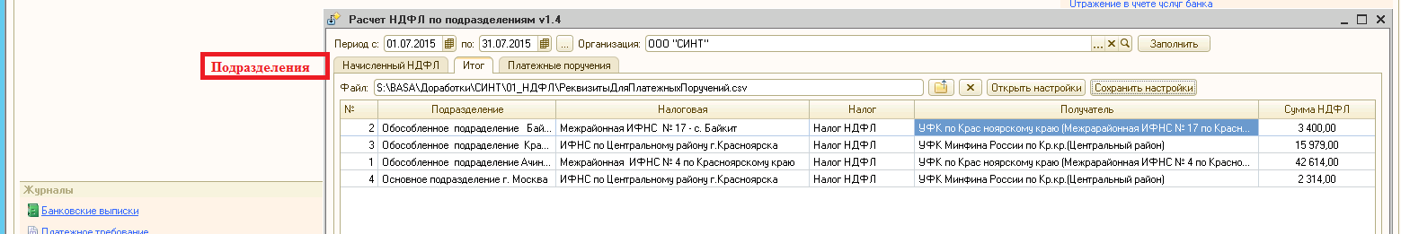

Таблица раздела - Подразделения.
№ | Подразделение | Налоговая | Налог | Получатель

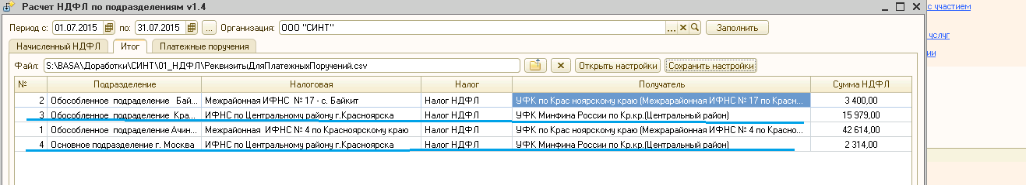
добавить кнопку "Объединить подразделения"
- Если в таблице подразделений есть одинаковые строчки, то при нажатии на кнопку идет сообщение есть подразделения с одинаковыми реквизитами. Объединить", если Да, то должно быть предложение ввести обобщенное название и при дальнейших расчетах эти подразделения объединяются как одно подразделение с новым названием.
т.е. сначала формируется Таблица Подразделения, а затем отрабатывается команда - Заполнить.

2. В разделе - Начисление НДФЛ
добавить столбец - Месяц - Расчет вести с начала года
предусмотреть
- сортировку по столбцам
- сохранение таблицы в формат Ексель
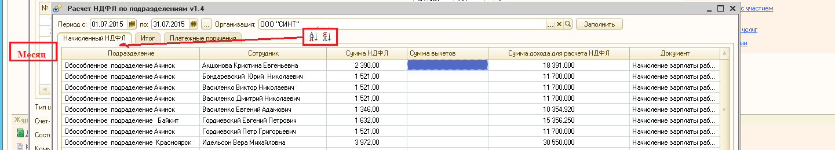

3. Изменить Раздел Итог -
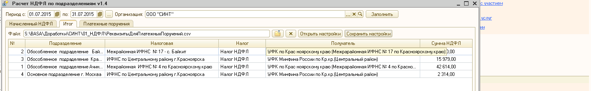

Талица для раздела Итог
Месяц | Подразделение | Сумма НДФЛ | Сумма вычетов | Сумма дохода
предусмотреть
- сортировку по столбцам. (при сортировки по Подразделениям месяца идут по порядку от января до декабря)
- ввести промежуточные итоги
если сортировка по месяцам то итоги за каждый месяц, если сортировка по подразделением, то итоги по подразделениям.
- сохранение таблицы в формат Ексель

4. Добавить Раздел - Расчет выплат
Талица для раздела Итог
№ | Подразделение | Задолженность на начала года*1 | Начислено с начала года*2 | Выплачено с начало года*3 | Текущая задолженность
*1 заполняется вручную, данные сохраняются во внешнем файле.
*2 берем из таблицы Начисленный НДФЛ
*3 можно просуммировать по банковским выпискам.
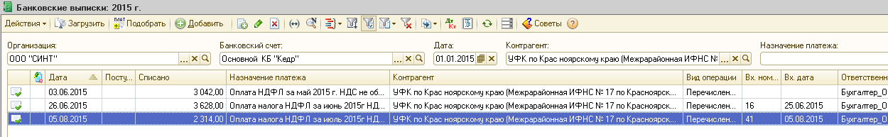

5. Доработать раздел - Платежные поручения -
- суммы платежных поручений формировать согласно сумм Текущей задолженности.

6. Добавить раздел - Контрольная таблица
суммы с начала года.
Параметр | Расчетные данные | Данные из сальдо | Расхождение
Начисленная НДФЛ | 1 | 4
Выплаченная НДФЛ | 2 | 5
Начисленный ФОТ | 3 | 6

1 - по данным таблицы - Начисленный НДФЛ
2. по данным таблицы Итог
3. по данным таблицы - Начисленный НДФЛ
4. и 5
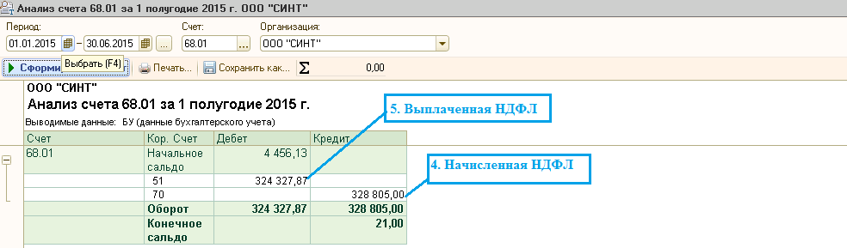
6.
. 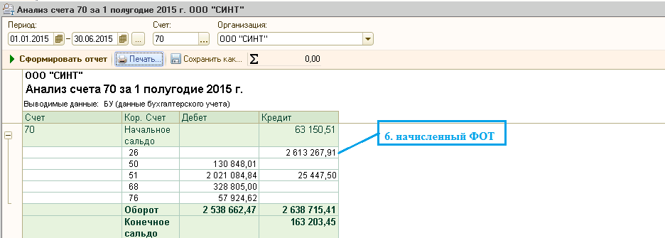
Дебет 26 кредит 70 + дебет 20 кредит 70

